***UNITA’ PASTORALE MADONNA DEL CARMELO***

***PARROCCHIA DI SAN MICHELE DEI MUCCHIETTI***

***LA GRANDE E SANTA SETTIMANA 2023***

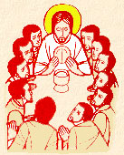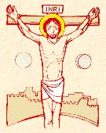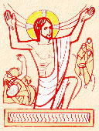

***DOMENICA DELLE PALME: PASSIONE DEL SIGNORE***

***Sabato 1\4 in Chiesa ore 18.30 benedizione dei rami di ulivo e S. Messa***

***Domenica 2\4 in Rocca ore 10.45 benedizione dei rami di ulivo,***

***Commemorazione dell’ingresso del Signore in Gerusalemme, processione alla Chiesa e S. Messa***

***Domenica 2\4 ore 18.00 Via Crucis in Chiesa***

**GIOVEDI’ SANTO**

**ORE 18.30 S. MESSA IN COENA DOMINI**

Al termine possibilità di adorazione personale ed alle ore 21.00 Adorazione Comunitaria proposta dal gruppo giovani e Compieta

**VENERDI’ SANTO**

Giorno di digiuno ed astinenza

Ore 08.00 ufficio e lodi

**Ore 20.00 ritrovo in Piazza Rossellini e**

**partenza della processione con la Santa Croce verso la Chiesa**

**dove avrà luogo la Celebrazione della PASSIONE DEL SIGNORE**

(breve tratto di Viale della Resistenza, Via Socche, Piazza D. Ruini e Via San Michele)

**SABATO SANTO**

Ore 08.00 ufficio e lodi

Ore 14.30-18.00 confessioni

**PASQUA DI RISURREZIONE**

**Sabato: Ore 21.00 VEGLIA PASQUALE**

**Domenica: Ore 11.00 S. MESSA**

Domenica ore 18.00 Vespri comunitari

**LUNEDI’ DELL’ANGELO**

**Ore 11.00 S. MESSA in Chiesa**

ed al termine benedizione delle auto, dei mezzi di trasporto e lavoro